Calcul mental decimaux
1- Complète les résultats de ce jeu de piste
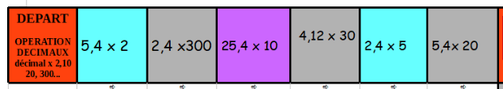

2- Complète en écrivant à côté le complément à l'unité. Choisis ton niveau.
Niv 1 :

34,2 |  | 64,1 |  | 789,4 |  | 9,8 |  | 65,6
25,5 |  | 89,3 |  | 4,9 |  | 78,4 |  | 98,5

Niv 2
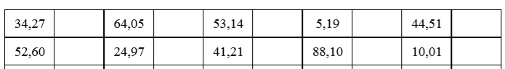
Niv 3
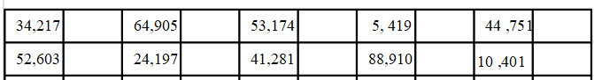
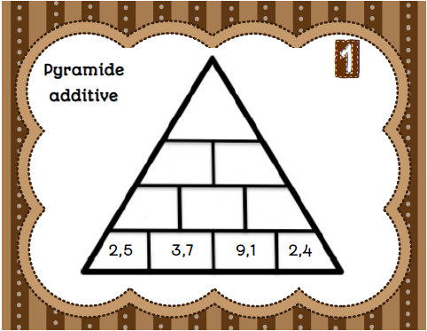
3- Complète la pyramide 4- Complète la chaîne en divisant par 10
3 650

............

............

............

............

............

............

